Občanská výchova do 29.5.
V učebnici jsme doputovali na stranu 71. Zde se nachází zajímavá soutěž, která v současné době dálkového studia se i hodí. Prověří Vaše znalosti z české historie. Pomáhat si můžete jakkoliv – encyklopedie, internet, „přítel na telefonu“, rady od rodičů…

O ZLATÝ DUKÁT
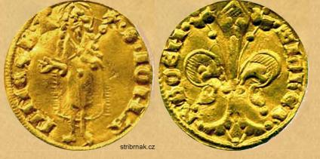
1. Který panovník nechal razit první zlaté mince u nás (nazývaly si florény)

2. České dějiny mají své slavné výroky. Víš, kdo je pronesl?

Toho bohdá nebude, aby český král z boje utíkal. _____________________________
Nepřátel se nelekejme, na množství nehleďme. ______________________________
Lomikare, Lomikare, do roka a do dne zvu tě na boží súd! _____________________________

3. Co znamená úsloví: Dopadli jak sedláci u Chlumce.
______________________________________________________________________________________________________________________________________________________

4. Nyní pokračujte v učebnici na straně 71. Je tam 9 významných památek České republiky. Názvy jsou zpřeházené. Rozluštěte je.
____________________________________________________________________________________________________________________________________________________________________________________________________________________________________________________________________________________________________________
5. Napiš mi, který hrad nebo zámek jsi už navštívil.
___________________________________________________________________________

6. Vyber správnou odpověď:
1. Která z následujících královen nebyla manželkou Karla IV.?
a) Blanka z Valois
b) Anna Falcká
c) Eliška Přemyslovna

2. Který hrad nechal Karel IV. postavit jako pokladnici korunovačních klenotů? _________________________________________
3. Který panovník podle pověsti chodil přestrojený mezi lid za chudáka, aby zjistil, jak se mu vede?
_______________________________________________
4. V Kostnici byl upálen:
a) Jan Žižka
b) Jan Hus
c) Jiří z Poděbrad

5. Jak se jmenoval šašek Jiřího z Poděbrad?
a) bratr Paleček
b) kouzelník Žito
c) Kacafírek

6. Víš co zavedla Marie Terezie (týká se to hlavně tebe a ostatních spolužáků)?
___________________________________________________________________________

7. Za Josefa II. bylo zrušeno nevolnictví. Víš, co to slovo znamená?
a) zákaz používání volů k orbě
b podřízenost poddaných šlechtě
c) nebyly volné soboty

Soutěž O zlatý dukát mi pošlete tento týden.
Učebnice str. 73 - do sešitu si napište pomůcku, jak si zapamatovat římské číslice (dole na stránce)
Rozluštěte letopočty zapsané římskými číslicemi:

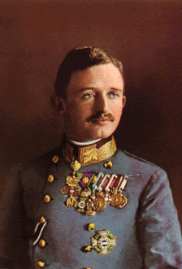
MCMXIV ______________________

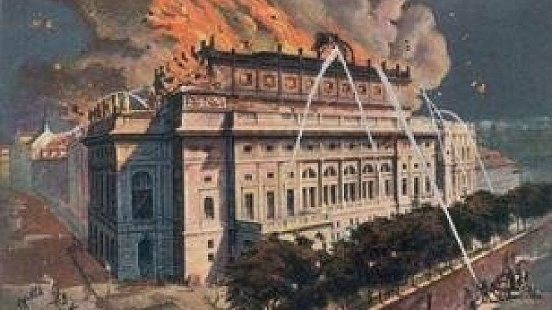

MDCCCLXXXI _______________

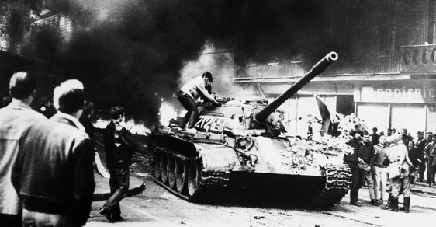
MCMLXVIII __________________

Přečtěte si dvojstranu 74 – 75 VÝZNAMNÉ OSOBNOSTI

Zkus odpovědět, jaké podmínky by podle tebe měl splňovat významný člověk.
_________________________________________________________________________
___________________________________________________________________________
___________________________________________________________________________

Napiš mi, kdo tě z významných osobností zaujal a proč.
_________________________________________________________________________
___________________________________________________________________________
___________________________________________________________________________
Koho ty sám považuješ za významnou osobnost a proč. (může to být i současný člověk)
_________________________________________________________________________
___________________________________________________________________________
___________________________________________________________________________

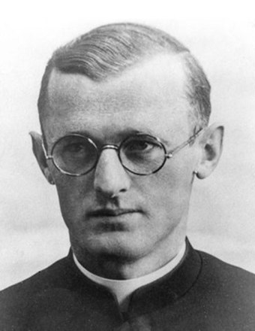
Hradec nad Svitavou má svého významného rodáka. Vzpomeneš si na něj (Anděl z Dachau).
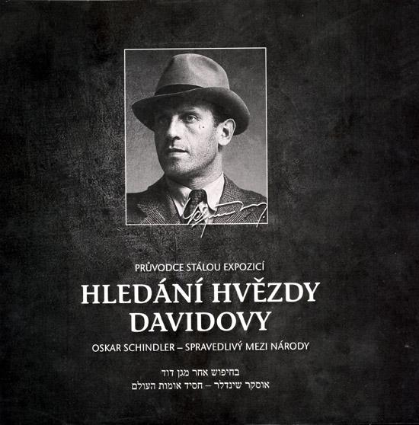
_________________________________________________

V muzeu ve Svitavách je stálá výstava věnovaná slavnému svitavskému rodákovi OSKARU SCHINDLEROVI.
Čím se proslavil. Byl o něm dokonce natočen film Schindlerův seznam.
___________________________________________________

